Отчет работы отряда «ЮНАРМИЯ»
МБОУ «Байрякинская СОШ»
на 2022 – 2023 учебный год

Дата проведения мероприятия – сентябрь 2022г.
Количество участников- 16чел., из них юнармейцев – 12 чел.
Описание мероприятия: Посвящение учащихся в ряды « Юнармия».

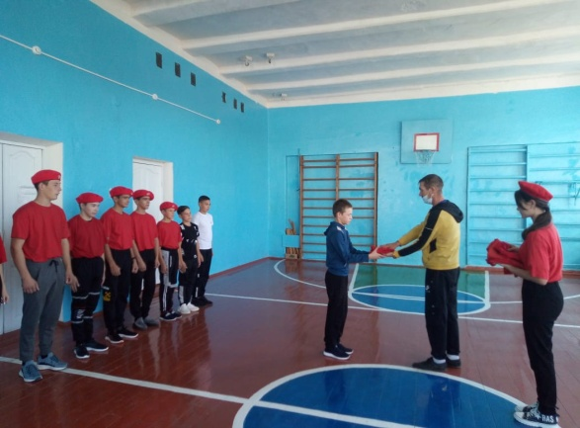

Дата проведения мероприятия – сентябрь 2022г.
Количество участников- 46чел., из них юнармейцев – 12 чел.
Описание мероприятия: Военно-спортивная игра «Зарница».

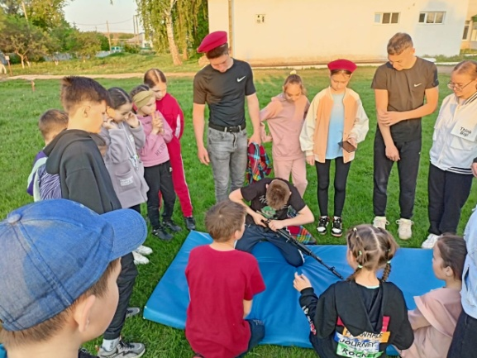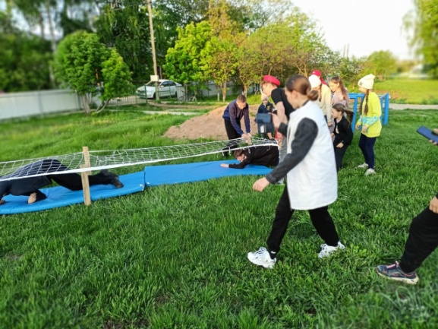

Дата проведения мероприятия – октября 2022г.
Описание мероприятия: Акция ко Дню пожилых людей «День добрых глаз и добрых рук»
Цель: Формирование доброго, уважительного отношения к старшему поколению.

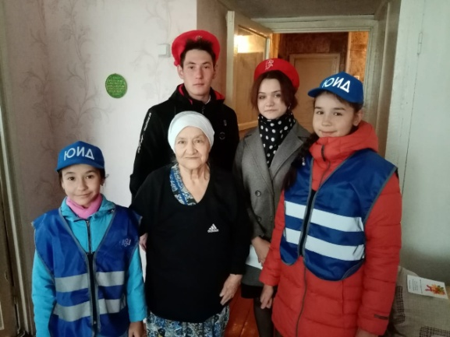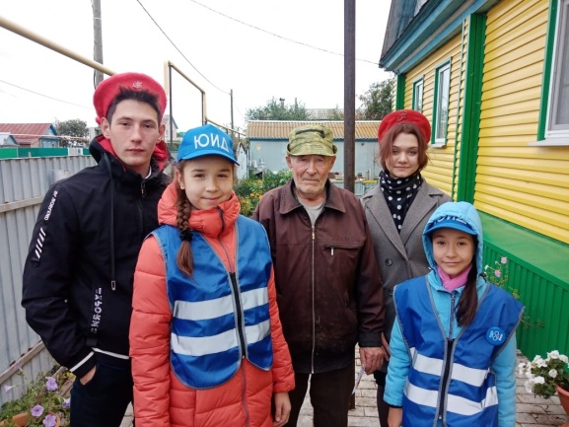

Дата проведения мероприятия – октябрь 2022г.
Количество участников- 12чел., из них юнармейцев – 11чел.
Описание мероприятия: Всероссийская акция « Письмо солдату"
Юнармейцы написали письма и выразили слова благодарности в поддержку наших солдат, которые участвуют в специальной военной операции на Украине.

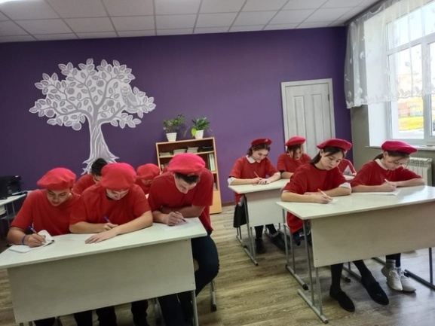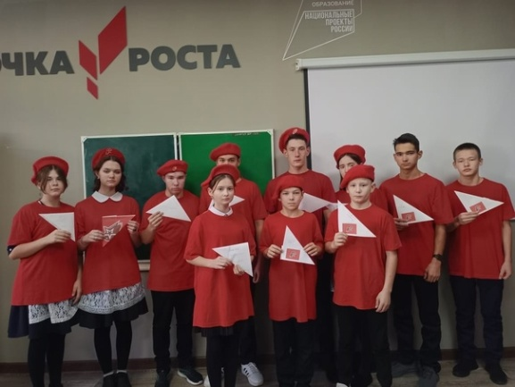

Дата проведения мероприятия – октябрь 2022г.
Количество участников- 12чел., из них юнармейцев – 11 чел.
Описание мероприятия: Акция "Сердце защитнику"

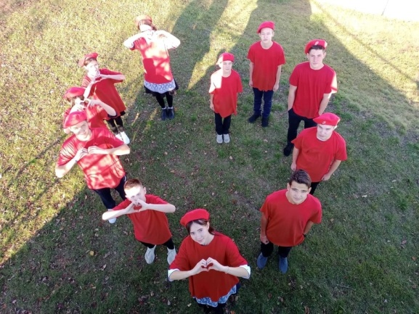

Дата проведения мероприятия – ноябрь 2022г.
Количество участников- 28чел., из них юнармейцев – 12 чел.
Описание мероприятия: Подготовка по юнармейским навыкам (сборка - разборка автомата, магазина, одевание ОЗК, подтягивание на перекладине).

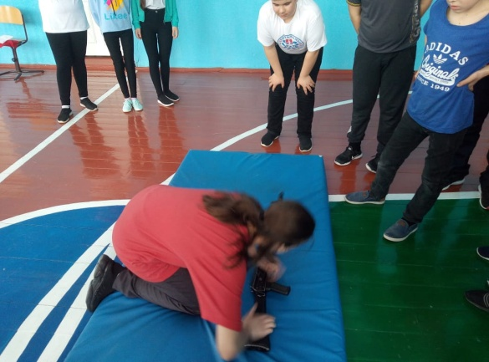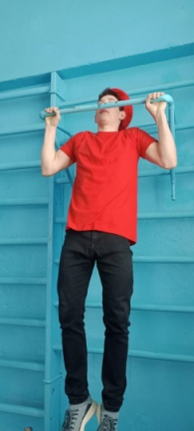

Дата проведения мероприятия – ноябрь 2022г.
Количество участников- 32чел., из них юнармейцев – 11чел.
Описание мероприятия: Единый урок правовых знаний "Мы в ответе за свои поступки".

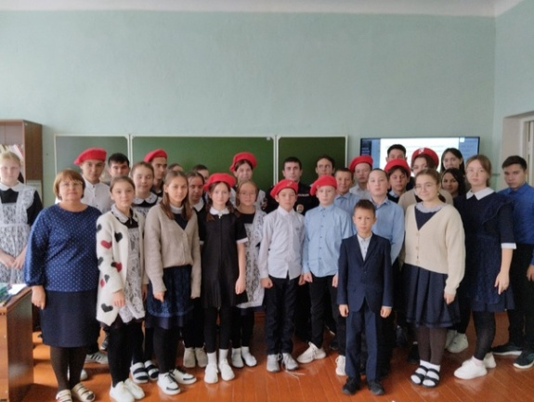

Дата проведения мероприятия – декабрь 2022г.
Количество участников- 18чел., из них юнармейцев – 11 чел.
Описание мероприятия: Соревнований по стрельбе.

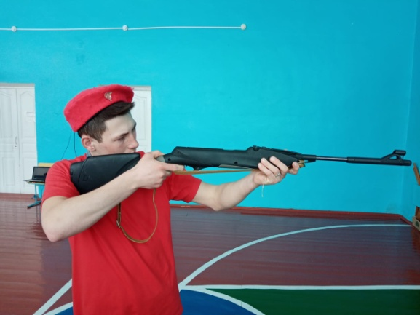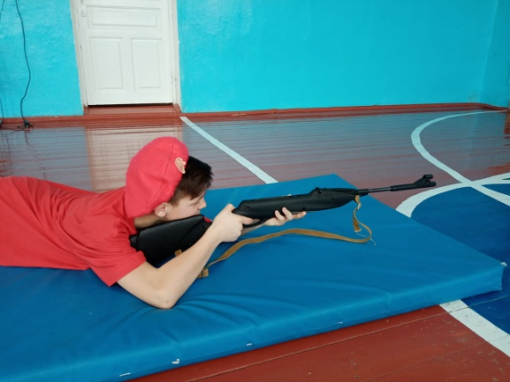

Дата проведения мероприятия – декабрь 2022г.
Количество участников- 65чел., из них юнармейцев – 12 чел.
Описание мероприятия: Мероприятие для учащихся и родителей, посвящённое Дню Героев Отечества

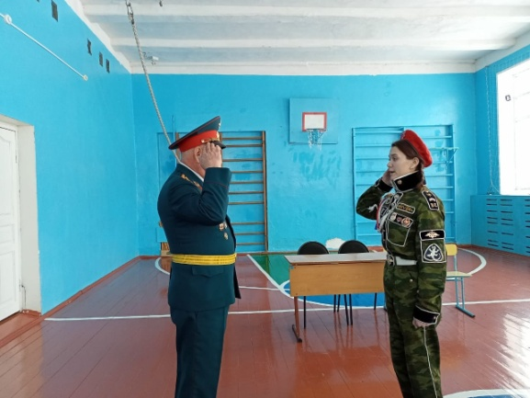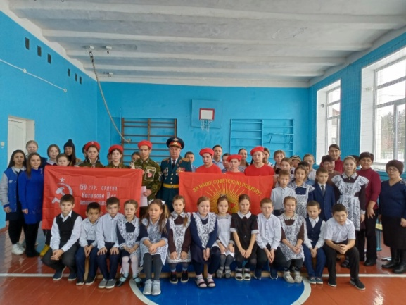

Дата проведения мероприятия – январь 2023г.
Количество участников- 15чел., из них юнармейцев – 5 чел.
Описание мероприятия: Соревнование по разборке и сборке автомата АК-74.

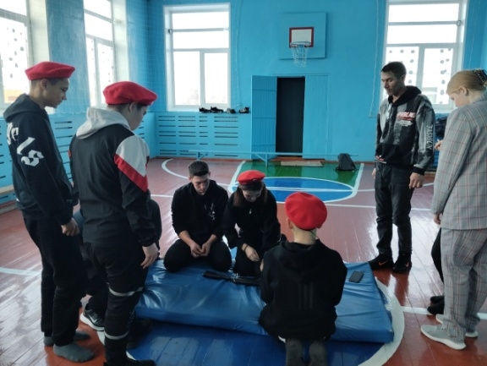

Дата проведения мероприятия – февраль 2023г.
Количество участников- 10чел., из них юнармейцев – 4 чел.
Описание мероприятия: - Урок мужества "Афганистан - наша память и боль. Цели урока воспитание патриотизма, любви к Родине, уважения к старшему поколению,
развитие кругозора, ответственности за будущее.

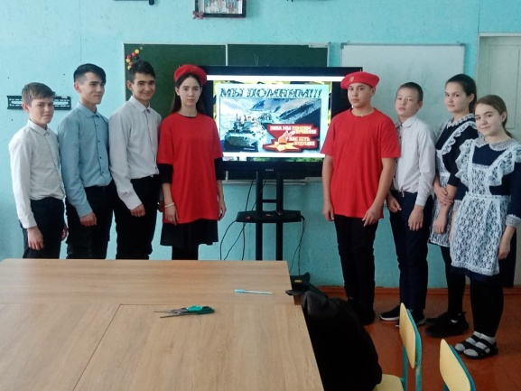

Дата проведения мероприятия – февраль 2023г.
Количество участников- 39чел., из них юнармейцев – 11 чел.
Описание мероприятия: Военно-спортивная игра «Зарница».

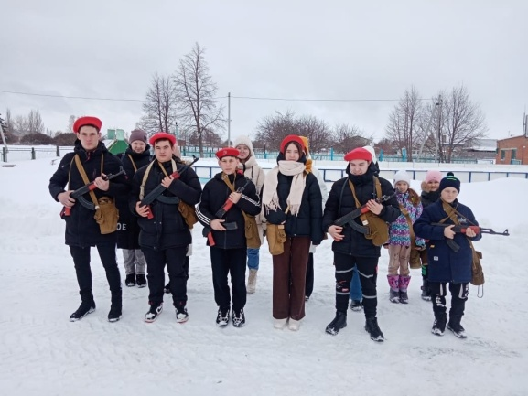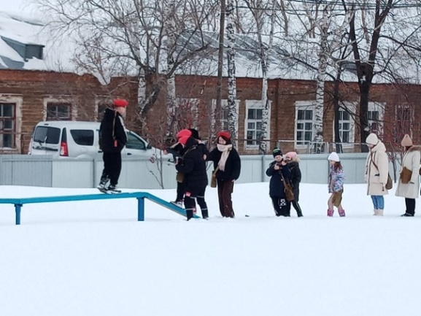

Дата проведения мероприятия – март 2023г.
Количество участников- 10чел., из них юнармейцев – 9 чел.
Описание мероприятия: Помощь семье мобилизованного.
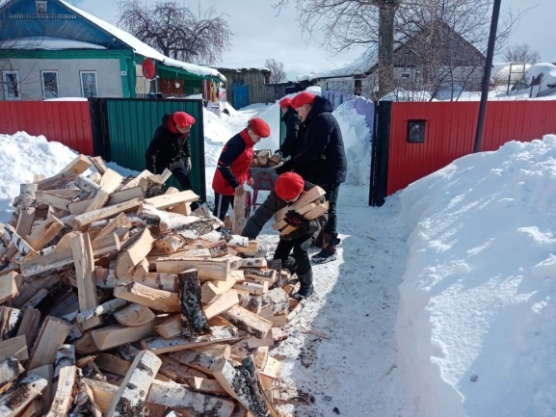
.
Дата проведения мероприятия – март 2023г.
Описание мероприятия: Поздравление с Международным женским днем учителей-ветеранов.

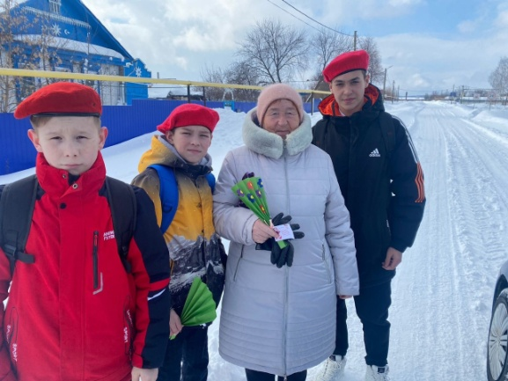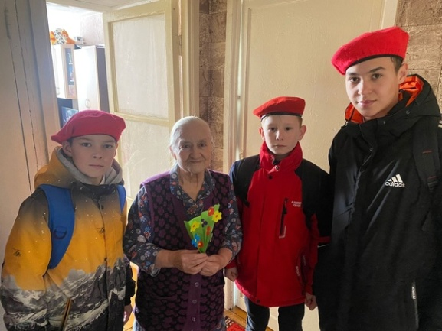

Дата проведения мероприятия – апрель 2023г.
Количество участников- 18чел., из них юнармейцев – 8 чел.
Описание мероприятия: Строевая подготовка

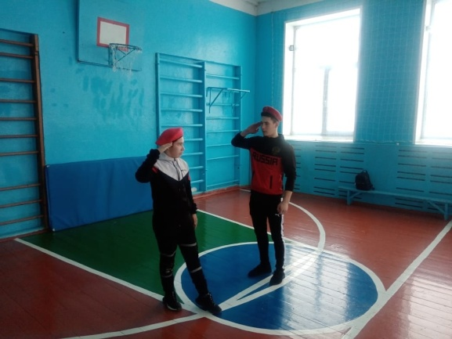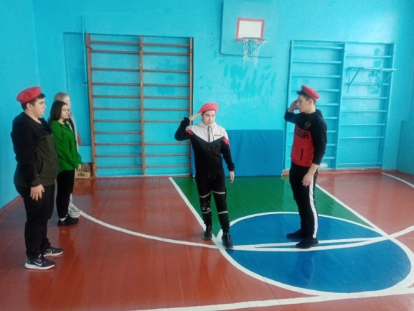

Дата проведения мероприятия – апрель 2023г.
Описание мероприятия: Поздравление односельчан - тружеников тыла и детей войны с Днём Победы.

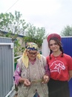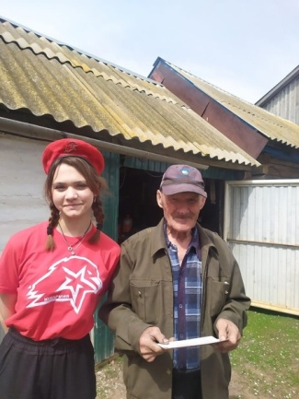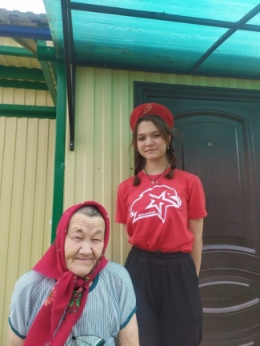

Дата проведения мероприятия – май 2023г.
Описание мероприятия: Почетный караул во время проведения митингов у памятника воинам-освободителям.
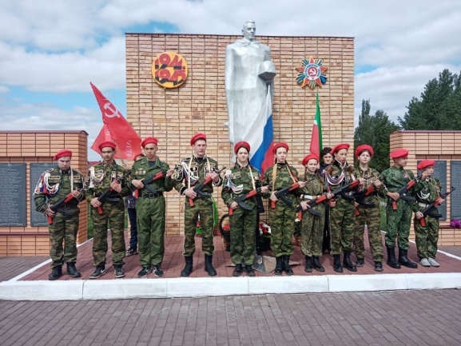

Дата проведения мероприятия – май 2023г.
Описание мероприятия: Акция "Парад у дома ветерана"

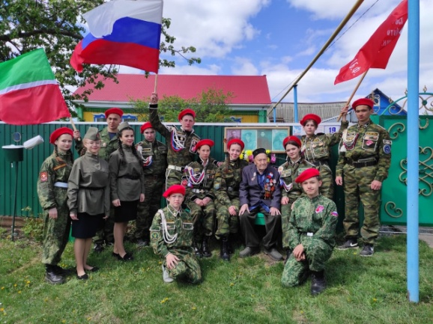

Дата проведения мероприятия – апрель 2022г.
Количество участников- 66чел., из них юнармейцев – 3 чел.
Описание мероприятия: Военно-спортивная игра «Зарница», посвящённая Дню семьи и Дню пионерии

